ข่าวประจำวันศุกร์ที่ 8 พฤศจิกายน 2562 หน้าที่ 13

ข่าวประจำวันศุกร์ที่ 8 พฤศจิกายน 2562 หน้าที่ 14

ข่าวประจำวันศุกร์ที่ 8 พฤศจิกายน 2562 หน้าที่ 14

ข่าวประจำวันศุกร์ที่ 8 พฤศจิกายน 2562 หน้าที่ 14

ข่าวประจำวันศุกร์ที่ 8 พฤศจิกายน 2562 หน้าที่ 9

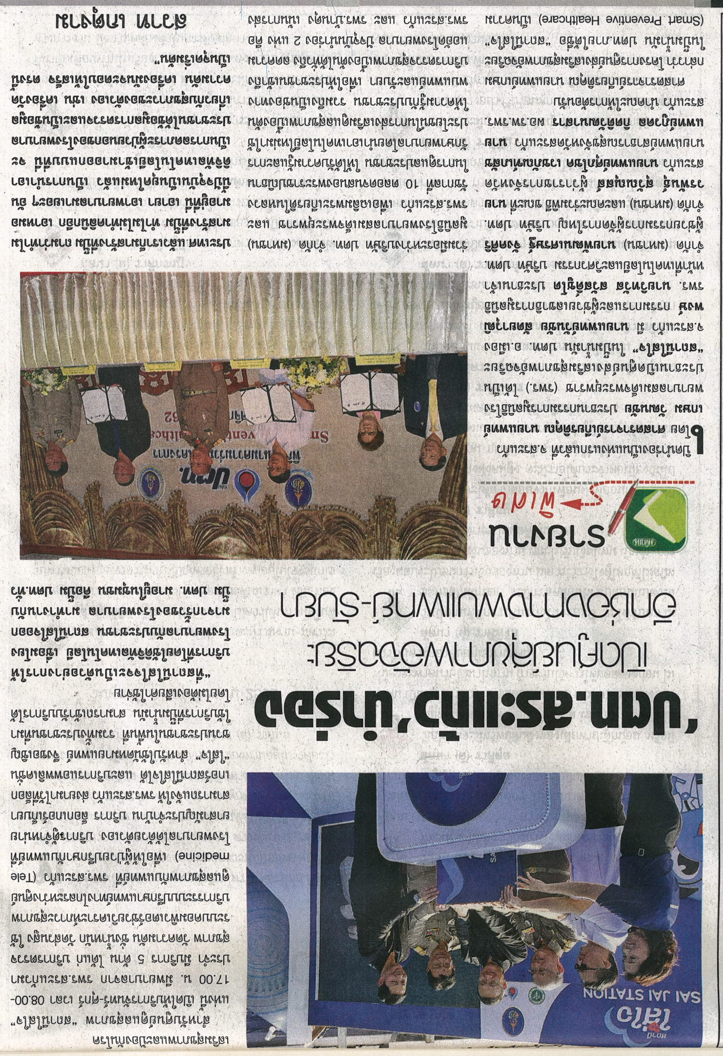
ข่าวประจำวันศุกร์ที่ 8 พฤศจิกายน 2562 หน้าที่ 9

